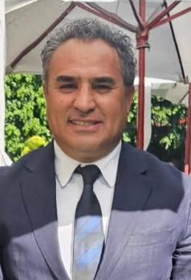 Toufik Chaibat

Identifiants chercheurs

- IdHAL : chaibat-toufik
- ORCID : 0009-0003-2322-2220

Présentation

Toufik Chaibat est professeur de FLE-FOS, chercheur indépendant et spécialiste en français sur objectifs spécifiques et universitaire. Avec plus de 30 ans d’expérience dans l’enseignement supérieur et la formation professionnelle, il allie linguistique, sciences sociales et géopolitique.
Diplômé en langue et littérature française, en psychopédagogie, et titulaire de 3 masters en linguistique française et latine (Sorbonne), en sciences des sociétés et religions (Bordeaux-Montaigne) et en didactique du FLE-FLS-FOS en milieu entrepreneurial (Artois), il travaille sur l’analyse des discours, les dynamiques religieuses contemporaines et les enjeux culturels internationaux.
Il enseigne à l’Alliance Française de Mexico , où il conçoit des formations en français diplomatique et géopolitique, et intervient comme examinateur pour les certifications internationales.
Auteur de romans comme Les Cendres du Takbir (sur l’endoctrinement et la violence religieuse) et *L’Évadé du Dogme *(sur la rupture avec les systèmes de croyance), il explore aussi les thèmes de la liberté intellectuelle et des pratiques non religieuses dans certaines traditions.

Publications

